**Sztuczna inteligencja i inżynieria wiedzy**

**Lista 4**

Michał Pesta, 266899

1. **Eksploracja danych**
   1. **Podstawowe informacje**

* 1. **Liczności różnych wartości kolumn**

1. Rozmiar

1. Materiał

1. Kolor

1. Rękawy

1. Zapotrzebowanie

* 1. **Macierz korelacji**

* 1. **Spostrzeżenia**

- W żadnej z kolumn nie ma brakujących danych

- Brak literówek, wszystkie dane są wprowadzone poprawnie

- Rozkład różnych wartości kolumn jest w miarę różnorodny

- Brak danych numerycznych – potrzebna będzie obróbka przed użyciem modelu do klasyfikacji

- Rozkład kolumny etykiet nie jest zbalansowany – znacznie mniej wartości „low” w porównaniu do „high” oraz „medium”

- Analizując macierz korelacji można stwierdzić, że cechy nie są ze sobą powiązane. Dane zatem nie wymagają aby dokonać selekcję cech.

1. **Przetworzenie danych i jego wpływ na wyniki**

Aby zamienić dane kategoryczne na numeryczne wykonano następujące operacje:

Otrzymano łącznie 18 kolumn:

* 1. **Klasyfikacja bez dodatkowego przetwarzania danych**
     1. **Naive Bayes**

Wyniki klasyfikacji:

Confusion matrix:

* + 1. **Decision Tree**

Wyniki klasyfikacji:

Confusion Matrix:

* 1. **Klasyfikacja z normalizacją danych**
     1. **Naive Bayes**

Wyniki klasyfikacji:

Confusion Matrix:

* + 1. **Decision Tree**

Wyniki klasyfikacji:

Confusion Matrix:

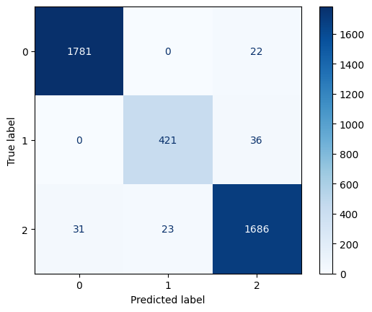

* 1. **Klasyfikacja z użyciem PCA** 
     1. **Naive Bayes**

Wyniki klasyfikacji:

Confusion Matrix:

* + 1. **Decision Tree**

Wyniki klasyfikacji:

Confusion Matrix

* 1. **Podsumowanie**

**Naive Bayes**

|  |  |  |  |  |
| --- | --- | --- | --- | --- |
|  | **Avg precision** | **Avg recall** | **Avg F1-score** | **accuracy** |
| **No preprocessing** | 0.76 | 0.56 | 0.57 | 0.62 |
| **Normalization** | 0.66 | 0.54 | 0.52 | 0.59 |
| **PCA** | 0.61 | 0.63 | 0.62 | 0.65 |

**Decision Tree**

|  |  |  |  |  |
| --- | --- | --- | --- | --- |
|  | **Avg precision** | **Avg recall** | **Avg F1-score** | **accuracy** |
| **No preprocessing** | 0.97 | 0.96 | 0.96 | 0.97 |
| **Normalization** | 0.97 | 0.96 | 0.96 | 0.97 |
| **PCA** | 0.97 | 0.96 | 0.96 | 0.97 |

* 1. **Wnioski**

- Decision Tree sprawdza się znacznie lepiej niż Naive Bayes

- Dla Decision Tree przeprowadzony preprocessing nie miał znaczenia. Wyniki były wysokie dla wszystkich trzech przypadków

- Dla Naive Bayes motodą dającą najbardziej dokładne wyniki okazała się metoda PCA

- Z tego względu porównanie 3 zestawów hiperparametrów odbędzie się korzystając z danych przeprocesowanych metodą PCA

1. **Dopasowanie hiperparametrów**

Aby sprawdzić, jaka wartość parametrów jest optymalna użyto GridSearchCV z biblioteki sklearn

* 1. **Naive Bayes**

Testowane parametry:

- var_smoothing

Znalezione optymalne wartości:

- Var_smoothing = 0.0533

* 1. **Decision Tree**

Testowane parametry:

- max_depth

- min_samples_split

- min_saples_leaf

Znalezione optymalne wartości:

- max_depth = None

- min_samples_split = 2

- min_saples_leaf = 2